الغضب الساطع آتٍ
زياد الرحباني
الأثنين 18/6/2007

في الرسم داخل الإطار:
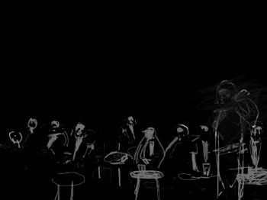

شابات وشبّان غاضبون بعد اعتصام المعارضة المتواصل للأسبوع التاسع والعشرين، يحتسون القهوة المرّة ليلاً, في مقهى «ستارباكس»- فردان. غاضبات وغاضبون حتّى تبدأ المحكمة الدولية أولى جلساتها، شرط أن تأخذ بعين الاعتبار قضية مذيعة الأن. بي. أن، كما طلب وزير الشباب والرياضة الدكتور أحمد فتفت.
ويظهر إلى يسار الصورة شاب يتحدّث عبر جهازه «النوكيا» مع زملاء له في مقهى «ستارباكس»- الأشرفية، للتنسيق.

